**I padri Somaschi**

Girolamo, sempre più attorniato da numerosi collaboratori, laici e sacerdoti, determinati a condividere la sua avventura di carità, decide, nel 1532 a Merone in Brianza, di dare a questo gruppo un’organizzazione, scegliendo per loro il nome di “servi dei poveri”. La Compagnia aveva il fine di occuparsi dei disagiati trascurati dalla società civile: orfani, prostitute e malati terminali.

Girolamo arriva in Val San Martino nel 1534, quando è alla ricerca di un luogo per la sua Compagnia. Su un promontorio roccioso si elevano i ruderi di un vecchio castello abbandonato e, poco al di sotto, una spianata, "la Valletta", che offre un posto adatto per ospitare gli orfani. Qui Girolamo apre una scuola e una sorta di seminario per la Compagnia ancora alle origini.

Girolamo, molto devoto agli angeli custodi, affidò la Compagnia sotto la protezione della Vergine, dello Spirito Santo e dell’Arcangelo Raffaele.

La nuova famiglia religiosa sarà approvata da papa Paolo III nel 1540 ed elevata a Ordine Religioso nel 1568, con il nome di Chierici Regolari di Somasca, da papa Pio V.

Nel corso dei secoli l’Ordine continua il percorso del suo fondatore, aprendosi al ministero pastorale e all’istruzione della gioventù negli orfanotrofi, nei collegi e nei seminari. Nel tempo i Somaschi vennero più volte uniti ad altri ordini. Nel 1769, inoltre, con la soppressione dei piccoli conventi decretata dalla Repubblica di Venezia, iniziò un lungo periodo di crisi perché alle soppressioni venete seguirono quelle volute da Giuseppe II e da Napoleone, nonché le leggi eversive italiane del 1866 e 1867. L’ordine iniziò a riprendersi nel 1925, quando vennero aperte le prima scuole apostoliche. Tra i membri illustri dell'ordine figurano il librettista Carlo Innocenzo Frugoni, lo storico Primo Luigi Tatti e i filosofi Jacopo Stellini e Francesco Soave (maestro di Alessandro Manzoni); tra gli allievi dei Somaschi, oltre al Manzoni, si ricordano san Luigi Guanella e il beato Giovanni Battista Scalabrini.

IMMAGINI

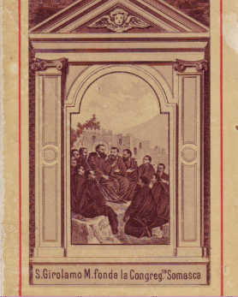

S. Girolamo Miani fonda la Congregazione Somasca, immaginetta, A. Sibella, 1893 (archivio Padri Somaschi, Caimotto 652)

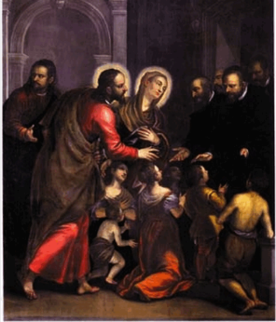

Gesù e la Madonna consegnano gli orfani ai Padri Somaschi, dipinto, A. Maganza, 1599 (archivio Padri Somaschi, Caimotto 14)

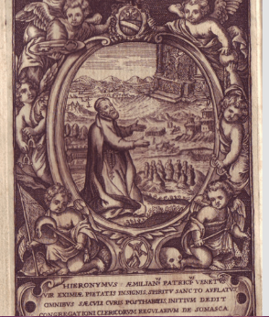

S. Girolamo Miani, ritratto, stampa, P. Miotte, 1657. Al centro S. Girolamo inginocchiato davanti al crocefisso; sullo sfondo a sinistra il palazzo Benaglia di Somasca, a destra la presa di Castelnuovo di Quero e in primo piano Girolamo seduto nel capitolo della paglia di Merone (archivio Padri Somaschi, Caimotto 198)